Акции «Должен знать»

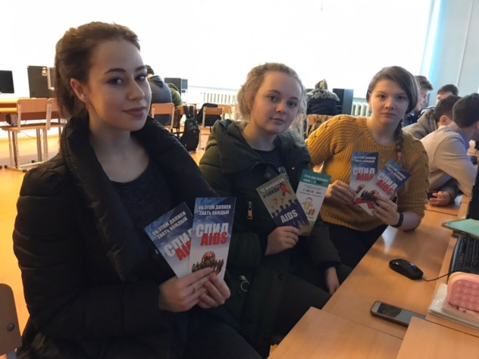
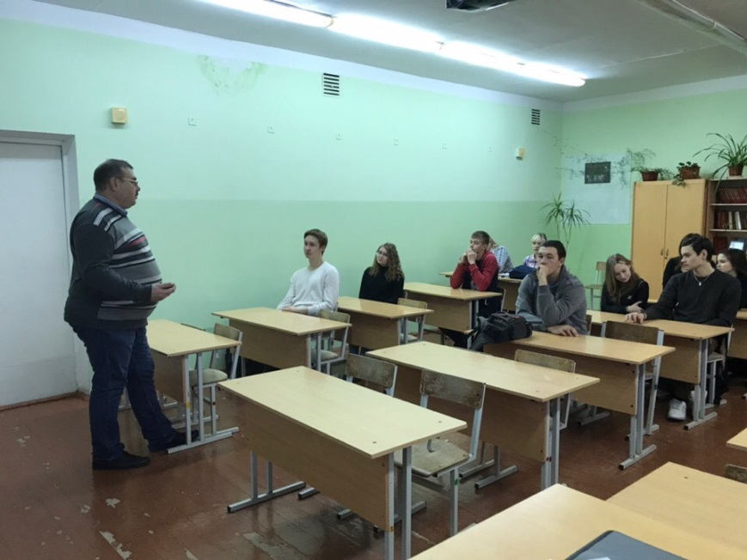
30 декабря 2018 года волонтерский отряд «ПВО» МКУ ДО «Дом детства и юношества» в рамках Всероссийской информационной акции «Должен знать», направленной на профилактику ВИЧ-инфекции в молодежной среде провели акцию «Жизнь важнее».
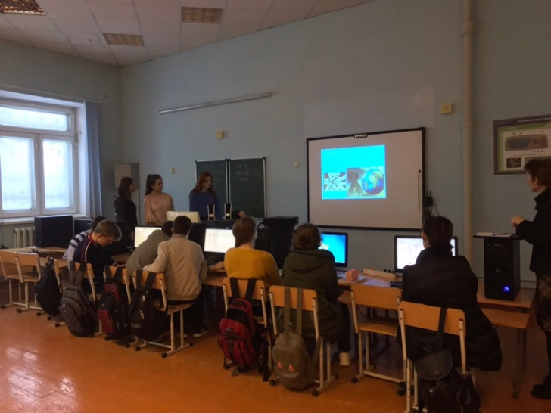
Волонтеры рассказали своим сверстникам о проблемах распространения ВИЧ инфекции, подчеркнули необходимость правильного образа жизни для предотвращения распространения таких заболеваний, как ВИЧ. Продемонстрировали презентацию, видеофильм и ролики социальной рекламы за здоровый образ жизни.
Всем желающие получили буклетики, подготовленные «Курганским центром по профилактике и борьбе со СПИД и инфекционными заболеваниями».
Всего в акции приняли участие 158 учащихся старших классов школы №2 г. Щучье.

